**一、环境软件版本**

CentOS 7

Mysql 5.7.28

MHA

**二、架构**

MySQL高可用架构集群环境（4台主机，1主、2从、1 MHA）

**三、环境安装过程**

1、安装mysql数据库

上传并解压mysql安装包

tar -xvf mysql.tar

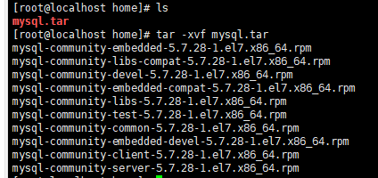

检查CentOs中是否有mariadb，检查并且移除该包

rpm -qa|grep mariadb

rpm -e mariadb-libs-5.5.64-1.el7.x86_64 --nodeps

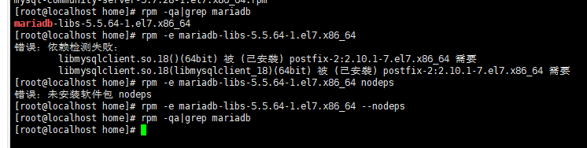

安装mysql的相关依赖，需要以下安装包：

mysql-community-common-5.7.28-1.el7.x86_64.rpm mysql-community-libs-5.7.28-1.el7.x86_64.rpm

mysql-community-libs-compat-5.7.28-1.el7.x86_64.rpm

mysql-community-client-5.7.28-1.el7.x86_64.rpm

mysql-community-server-5.7.28-1.el7.x86_64.rpm

mysql-community-devel-5.7.28-1.el7.x86_64.rpm

安装命令：rpm –ivh 文件名.rpm

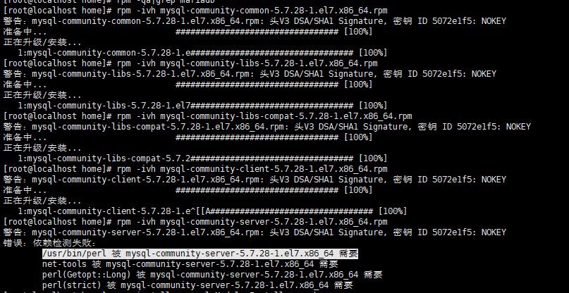

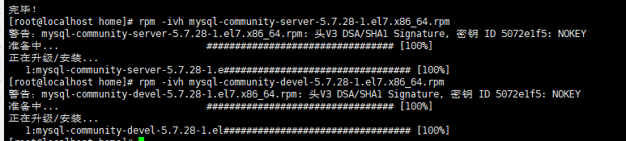

初始化mysql数据库

mysqld --initialize --user=mysql

查看用户密码

cat /var/log/mysqld.log



设置mysql服务自启动

systemctl start mysqld.service

查看mysql服务状态

systemctl status mysqld.service

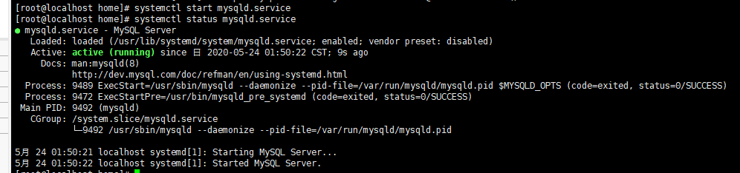

连接mysql，修改用户的随机密码

mysql -uroot –p

set password=password('密码');

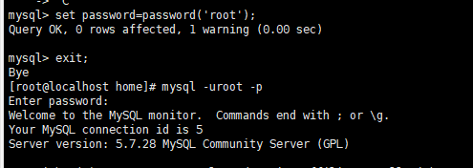

2、关闭服务器的防火墙

检查防火墙状态：

systemctl status firewalld

关闭防火墙：

systemctl stop firewalld

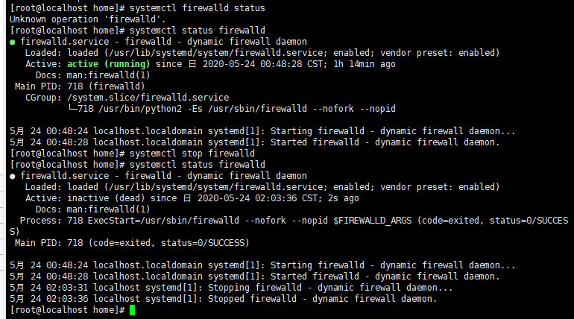

3、一主两从的同步复制功能（采用半同步复制机制）

主库（master）配置：

开启主库的binlog日志，修改my.cnf文件

cd /etc/my.cnf

在my.cnf文件中添加如下内容：

log_bin=mysql-bin

server-id=1

sync-binlog=1

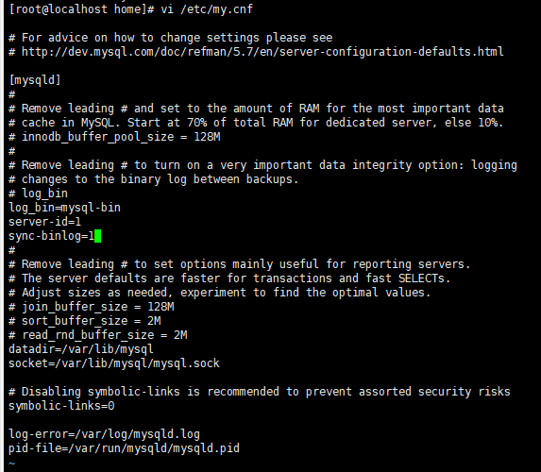

重启mysql数据库

systemctl restart mysqld

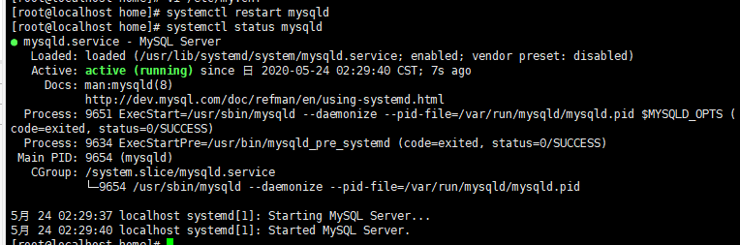

主库给从库授权

连接mysql数据库

mysql -uroot -p

授权

grant replication slave on *.* to 'root'@'%' identified by 'root';

grant all privileges on *.* to 'root'@'%' identified by 'root';

刷新权限

flush privileges;

查看主库状态

mysql-bin.000001 | 1301

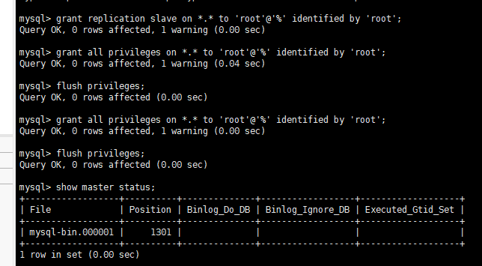

select @@have_dynamic_loading;

查看主库中是否有semi插件

show plugins;

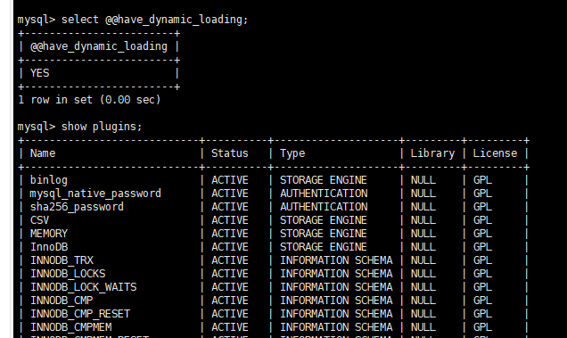

安装semi插件

install plugin rpl_semi_sync_master soname 'semisync_master.so';

查看semi相关参数

show variables like '%semi%';

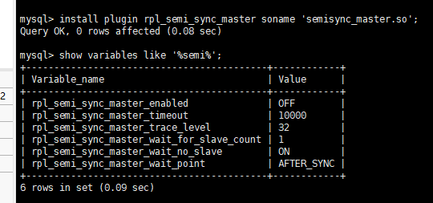

设置semi的全局参数

set global rpl_semi_sync_master_enabled=1;

set global rpl_semi_sync_master_timeout=1000;

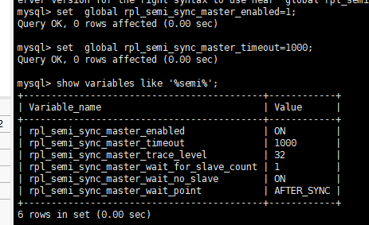

从库配置：

修改从库的my.cnf文件

cd /etc/my.cnf

在my.cnf文件中添加如下内容：

server-id=2

relay_log=mysql-relay-bin

read_only=1

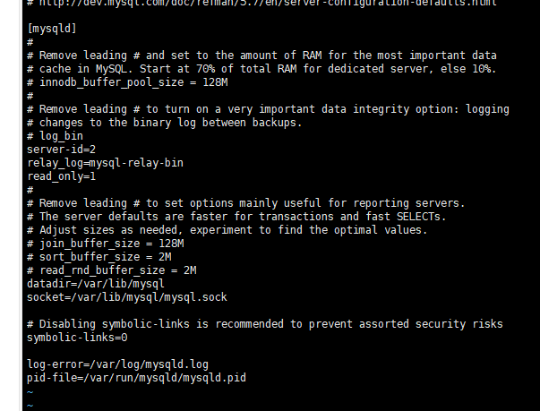

重启数据库

systemctl restart mysqld

同步初始化

change master to master_host='192.168.50.20',master_port=3306,master_user='root',master_password='root',master_log_file='mysql-bin.000001',master_log_pos=1301;

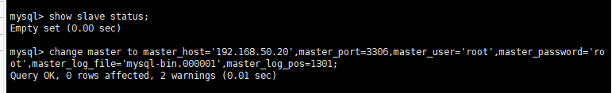

安装semi插件

install plugin rpl_semi_sync_slave soname 'semisync_slave.so';

查看semi相关参数

show variables like '%semi%';

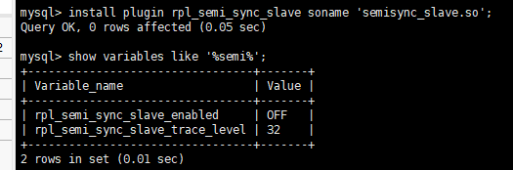

修改semi参数，启用rpl_semi_sync_slave_enabled

set global rpl_semi_sync_slave_enabled=1;

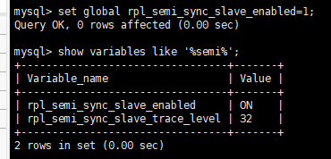

4、MHA架构搭建

（1）所有的服务器都安装mha4mysql-node

　　mha4mysql-node是所有服务器都需要安装的，首先安装该软件需要的依赖包

yum -y install perl-DBD-MySQL perl-Config-Tiny perl-Log-Dispatch perl-Parallel-ForkManager

（2）上传事先下载好的mha4mysql-node的rpm包，使用rpm安装

rpm -ivh mha4mysql-node-0.57-0.el7.noarch.rpm

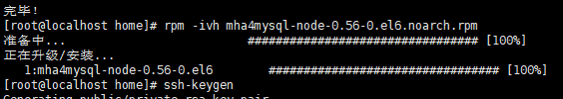

（3）在管理节点manager上安装mha4mysql-manager

　　因为依赖包在安装mha4mysql-node时已经安装了，所以可以直接安装manager。

　　上传事先下载好的mha4mysql-manager的rpm包，使用rpm安装。

rpm -ivh mha4mysql-manager-0.57-0.el7.noarch.rpm

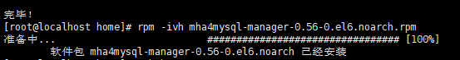

（4）ssh互信

　　管理节点manager要能免密登录主从复制的所有服务器，而不需要反向免密登录。主从复制的所有服务器之间要能免密登录。

　　所有节点生成密钥

ssh-keygen

接着互相发送密钥

ssh-copy-id 192.168.1.7

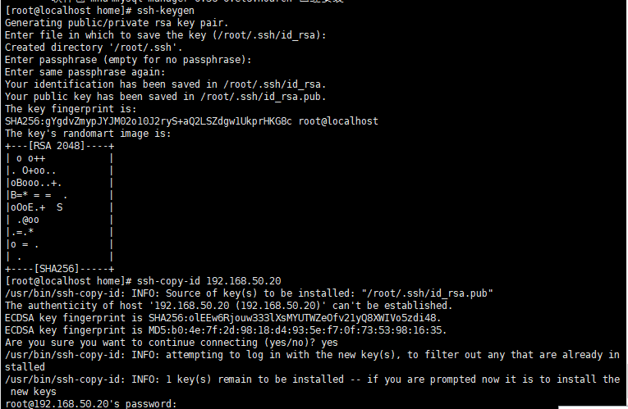

检查MHA Manger到所有MHA Node的SSH连接状态

masterha_check_ssh --conf=/etc/masterha/app1.cnf

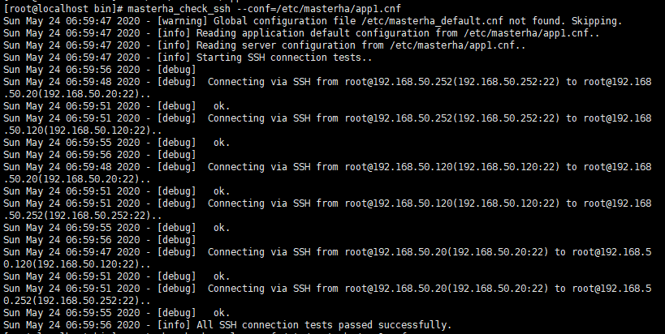

（5）设置备用master

修改其中一台slave的my.cnf配置文件，重启mysqld

vim /etc/my.cnf

log-bin=mysql-bin-slave1　　//一定要存在二进制日志，因为随时有可能升为master

log-slave-updates=1　　//一定要同步到二进制日志文件

设置为只读，并关闭中转日志自动清理

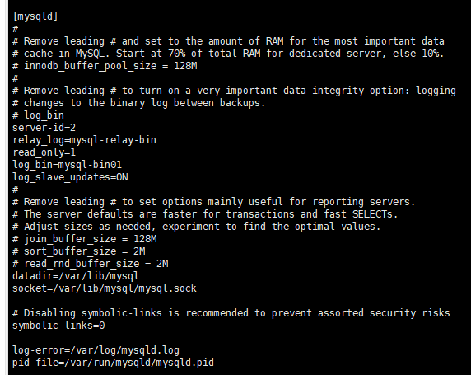

set global read_only=1;　　//从表设置为只读，备用master的只读不能写入配置文件，因为有可能会升为master

（6）配置MHA

创建MHA的工作目录，并且创建相关配置文件

touch /etc/masterha/app1.cnf

修改配置文件：

[server default]

manager_workdir=/etc/masterha/app1.log

manager_log=/var/log/masterha.log

master_binlog_dir=/etc/masterha

#master_ip_failover_script= /usr/local/bin/master_ip_failover

#master_ip_online_change_script= /usr/local/bin/master_ip_online_change

password=root

user=root

ping_interval=1

remote_workdir=/tmp

repl_password=root

repl_user=root

#report_script=/usr/local/send_report

#secondary_check_script= /usr/local/bin/masterha_secondary_check -s server03 -s server02

#shutdown_script=""

ssh_user=root

[server1]

hostname=192.168.50.20

port=3306

[server2]

hostname=192.168.50.120

port=3306

candidate_master=1

check_repl_delay=0

[server3]

hostname=192.168.50.252

port=3306

no_master=1

检查复制环境

masterha_check_repl --conf=/etc/masterha/app1.cnf

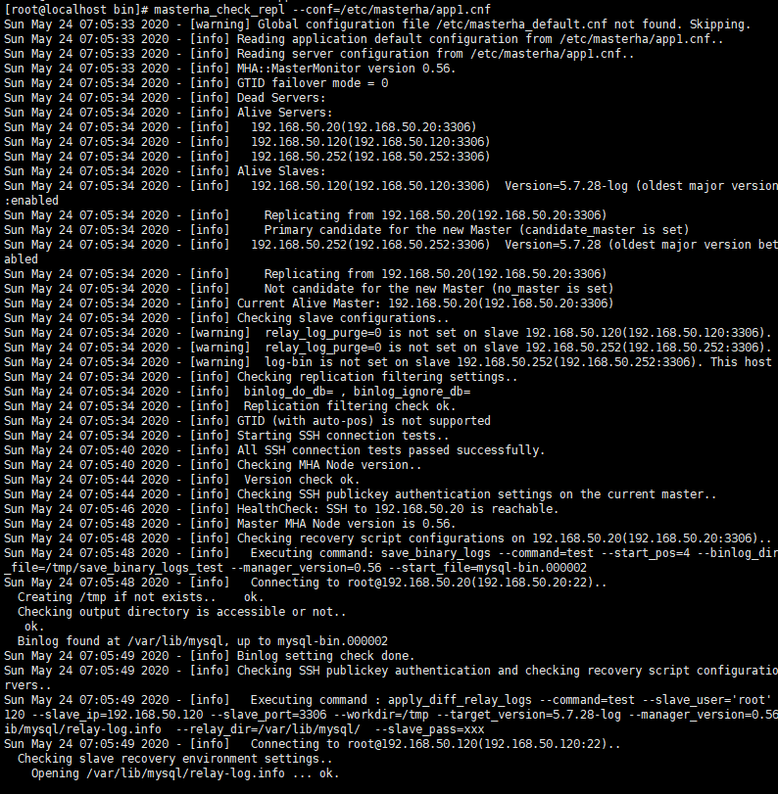

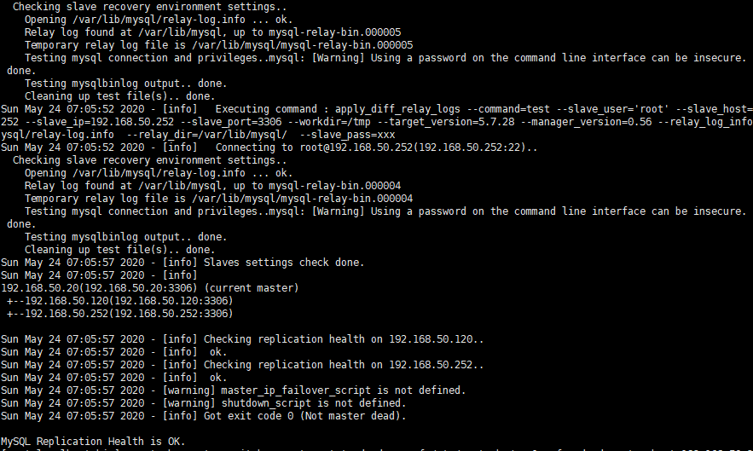

**四、操作的问题**

1、虚拟机创建后，无法连接网络

C:\Users\Dope.000\AppData\Roaming\Tencent\QQTempSys\%W@GJ$ACOF(TYDYECOKVDYB.pnghttps://blog.csdn.net/zs345048102/article/details/79506879

2、搭建MHA架构的时候，rpm包依赖问题

依赖安装的时候，会因为缺少其他依赖而安装失败，依次下载需要的依赖包进行安装

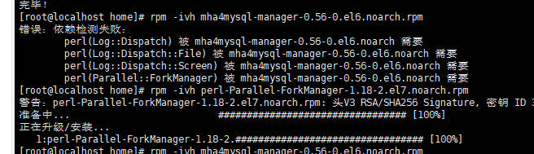

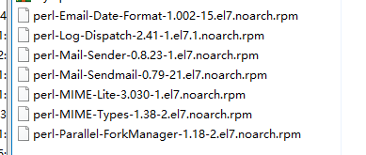

**五、注意事项**

1、安装mysql的各安装包需要perl依赖和net-tools依赖：

yum install -y perl-Module-Install.noarch

yum install net-tools

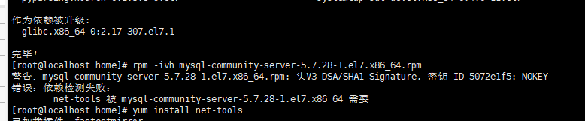

2、安装semi插件时，注意master数据库安装rpl_semi_sync_master，slave数据库安装rpl_semi_sync_slave，不要安装错误。